TRABAJO PRACTICO N°2

Base de datos II



**Integrantes COHORTE 2024:** benitez dario sebastian, fachinotti pablo dario, gomez jose hipolito, herrera valentin, lopez roberto jose, noblega victor, nuñez gallardo gimena soledad

**ACTIVIDAD:**

​

* 1- Realizar cuestionario en el campus para la asistencia​
* 2- Trabajo práctico n° 3 :(grupal) con nombre de los alumnos que participaron. fecha de entrega 19/05/23​
* Realizar una base de datos desde Mongo Db utilizando insertone e insertmany.​
* Realizar una base de datos en Estudio 3T con el nombre de estudiante. ​
* Enviar capturas o video. (no hace falta enviar captura de todos los integrantes

**InsertOne: ejercicio> db.insertar.insertOne({})**

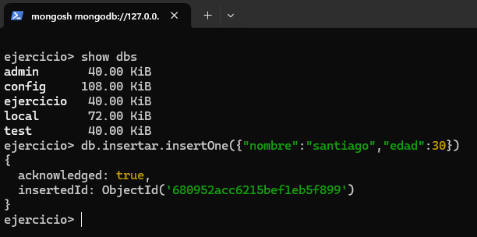

**InsertMany: ejercicio> db.insertar.insertMany([{}])**

**Ejercicio> db.insertar.find()**

**Base de datos con Studio 3T**

